**2020年北京市朝阳区高三一模物理试卷**

**一、选择题（本题共14小题，共42分）**

1．能量守恒定律是自然界最普遍的规律之一。以下不能体现能量守恒定律的是（ ）

A．热力学第一定律 B．牛顿第三定律

C．闭合电路欧姆定律 D．机械能守恒定律

2．宇宙射线进入地球大气层时同大气作用产生中子，中子撞击大气中的氮核引发核反应，产生碳核和原子核X，则X为（ ）

A． B． C． D．

3．图甲为一列简谐横波在t =0时的波动图象，图乙为该波中x =2cm处质点P的振动图象，则t =3.0s时的波动图象是（ ）

*0*

A

-5

1

*x*/cm

*y/*cm

5

3

4

2

*P*

*0*

C

-5

1

*x*/cm

*y/*cm

5

3

4

2

*P*

*0*

B

-5

1

*x*/cm

*y/*cm

5

3

4

2

*P*

*0*

D

-5

1

*x*/cm

*y/*cm

5

3

4

2

*P*

-5

1

*x*/cm

*y/*cm

*0*

5

3

4

2

*P*

甲

*t*/s

-5

1

*y/*cm

*0*

5

3

4

2

乙

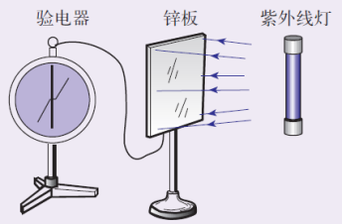4．把一块带负电的锌板连接在验电器上，验电器指针张开一定的角度。用紫外线灯照射锌板发现验电器指针的张角发生变化。下列推断合理的是（ ）

A．验电器指针的张角会不断变大

B．验电器指针的张角会先变小后变大

C．验电器指针的张角发生变化是因为锌板获得了电子

D．若改用红外线照射锌板也一定会使验电器指针的张角发生变化

5．图示为一对同轴的螺线管（轴线水平）剖面图。现给线圈A通电，其中的电流方向用“·”和“×” 表示，且电流不断增大，线圈B中就会产生感应电流。下列说法正确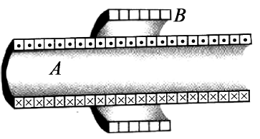的是（ ）

A．线圈A中的磁场方向向左

B．线圈B中感应电流的磁场方向向右

C．线圈B中产生的感应电流大小不可能保持恒定

D．从左向右看线圈B中产生的感应电流为逆时针方向

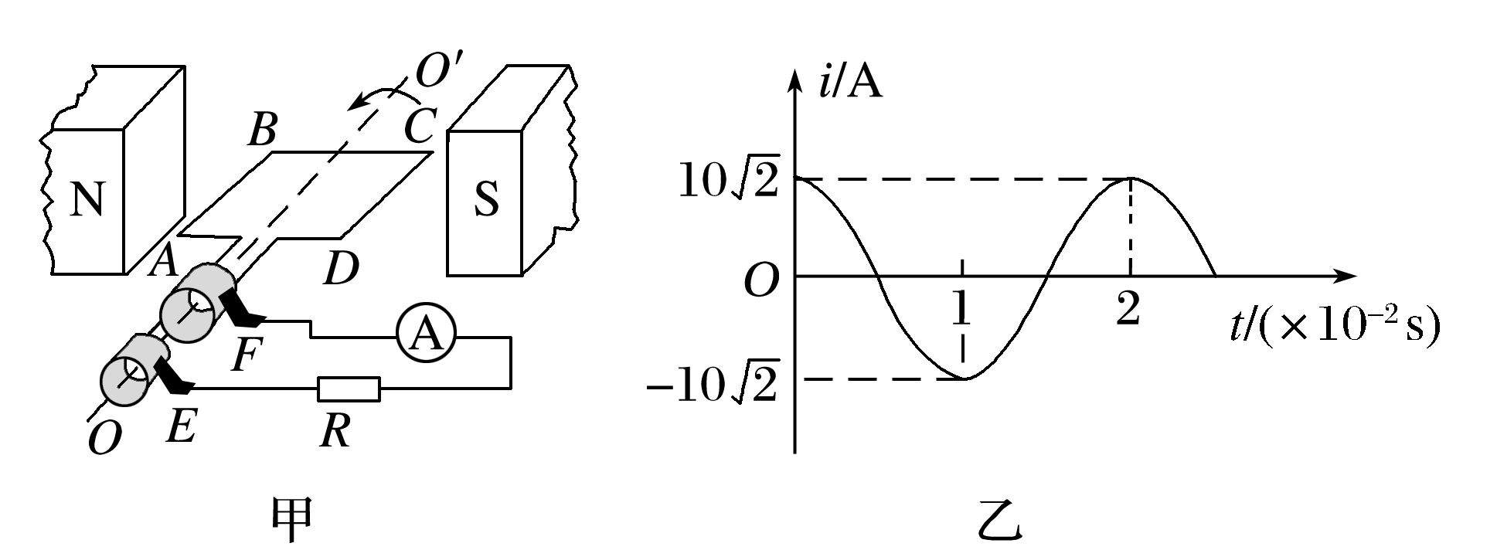圈A6．图甲是小型交流发电机的示意图，两磁极N、S间的磁场可视为水平方向的匀强磁场，为交流电流表。线圈绕垂直于磁场的水平轴OO′沿逆时针方向匀速转动，从图甲所示位置开始计时，产生的交变电流随时间变化的图象如图乙所示。下列说法正确的是（ ）

A．电流表的示数为20A

B．线圈转动的角速度为50π rad/s

C．t=0.01s时，穿过线圈的磁通量为零

D．t=0.02s时，线圈平面与磁场方向垂直

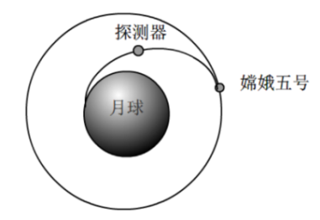7．中国探月工程三期主要实现采样返回任务，部分过程可简化如下：探测器完成样本采集后从月球表面发射升空，沿椭圆轨道在远月点与绕月圆轨道飞行的嫦娥五号完成对接。已知月球半径约为地球半径的，月球质量约为地球质量的，地球表面重力加速度g=10m/s2。下列说法正确的是（ ）

A．探测器从月球表面发射时的速度至少为7.9km/s

B．对接前嫦娥五号飞行的加速度小于1.6m/s2

C．若对接后嫦娥五号在原轨道上运行，则其速度比对接前的大

D．对接前探测器在椭圆轨道运行的周期大于嫦娥五号的运行周期

8．某简易电吹风简化电路如图所示，其主要部件为电动机M和电热丝，部分技术参数如下表，电吹风在220V电压下工作。下列说法正确的是（ ）

|  |  |
| --- | --- |
| 电吹风额定电压 | 220V |
| 电吹风额定功率 | 热风时：990W |
| 冷风时：110W |

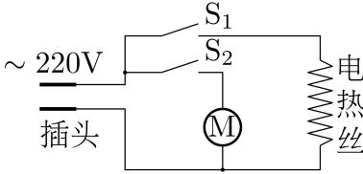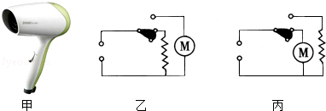

A．开关S1、S2都闭合时电吹风吹冷风

B．该电吹风中电动机的内电阻为440Ω

C．吹热风时电热丝的功率为990W

D．吹热风时通过电热丝的电流为4A

9．如图所示，一辆装满石块的货车在水平直道上以加速度a向右匀加速运动。货箱中石块B的质量为m。重力加速度为g。下列说法正确的是（ ）

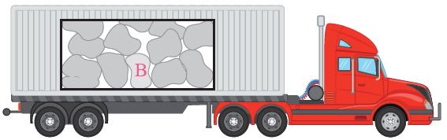A．货车速度增加的越来越快

B．货车相邻两个1s内的位移之差为

C．石块B对与它接触物体的作用力方向水平向左

D．与B接触的物体对B 的作用力大小为

10．如图所示，OBCD 为半圆柱体玻璃的横截面，OD 为直径，一束由紫光和红光组成的复色光沿AO 方向从真空射入玻璃分成OB、OC两束光。下列说法正确的是（ ）

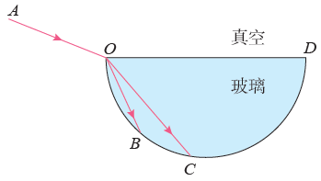A．光束OB是红光

B．紫光在真空中的波长比红光在真空中的波长大

C．紫光在玻璃中的频率比红光在玻璃中的频率小

D．两束光分别在OB、OC段传播时所用的时间相等

11．修建高层建筑时常用塔式起重机。某段时间内，重物在竖直方向上被匀加速提升，同时在水平方向上向右匀速移动。不计空气阻力。在此过程中（ ）

A．重物的运动轨迹为斜向右上方的直线

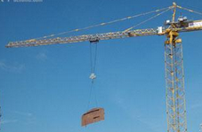

B．绳子对重物拉力所做的功等于重物机械能的增加量

C．重物所受合力冲量的方向斜向右上方

D．绳子对重物拉力的冲量等于重物动量的增加量

12．彩虹圈有很多性质和弹簧相似，在弹性限度内彩虹圈间的弹力随着形变量的增加而增大，但彩虹圈的重力不能忽略。用手拿起彩虹圈的上端，让彩虹圈的下端自由下垂且离地面一定高度，然后由静止释放。设下落过程中彩虹圈始终没有超出弹性限度。则（ ）

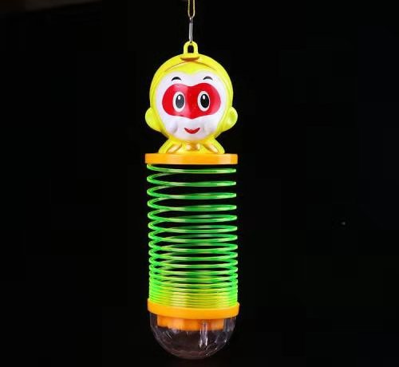A．刚释放瞬间彩虹圈上端的加速度大于当地的重力加速度

B．刚释放瞬间彩虹圈下端的加速度等于当地的重力加速度

C．刚开始下落的一小段时间内彩虹圈的长度变长

D．彩虹圈的下端接触地面前彩虹圈的长度不变

13．如图所示，电荷量为+q的点电荷与均匀带电薄板相距2d，点电荷到带电薄板的垂线通过板的几何中心O，图中AO=OB=d， A点的电场强度为零。下列说法正确的是（ ）

A．薄板带负电，电子在A点所具有的电势能一定为零

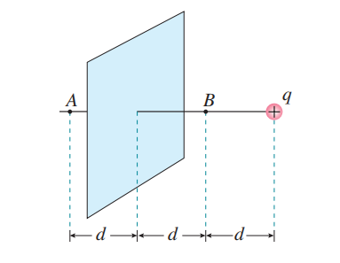

·

*O*

B．B、O两点间的电势差与A、O两点间的电势差相等

C．电子在B点所具有的电势能小于在A点所具有的电势能

D．带电薄板产生的电场在图中B点的电场强度为

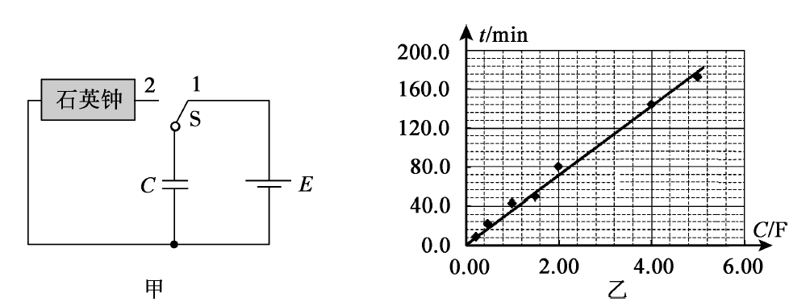14．某同学查阅资料发现：石英钟的工作电流可视为定值I0，当电源电压大于U0时，其内部机芯能驱动表针走动；当电源电压小于U0时，石英钟停止走动。他由此猜想：用充电电压相同、但电容不同的电容器作为石英钟电源，石英钟的走动时长t正比于电容C。为此，他设计了如图甲所示的实验，图中电源电动势E=1.5V。实验时先使开关S掷向1，对电容器充电完毕后再把开关S掷向2，电容器对石英钟供电，记录表针停止前的走动时长t。实验中分别更换7个不同的电容器重复上述实验，数据记录如表格所示。使用Excel处理数据得到图乙所示的图线，其斜率为k。下列推断正确的是（ ）

|  |  |  |  |  |  |  |  |
| --- | --- | --- | --- | --- | --- | --- | --- |
| 电容器编号 | 1 | 2 | 3 | 4 | 5 | 6 | 7 |
| 标称电容C/F | 0.22 | 0.47 | 1 | 1.5 | 2 | 4 | 5 |
| 走动时长t/min | 8.5 | 22.0 | 43.0 | 49.5 | 80.0 | 144.5 | 173.0 |

A．该石英钟正常工作时的电流大小为

B．利用该图象能推算出电压U0的大小

C．根据此石英钟的工作特点，从理论上也能推断出该同学的猜想是正确的

D．由本实验可知该石英钟的走动时长t与电容器的电容C和电压U0均成正比

**二、实验题（本题共2小题，共18分）**

15．（8分）在“测量电源的电动势和内阻”的实验中，已知待测电池的电动势约1.5V，内阻约1.0Ω。某同学利用图甲所示的电路进行测量，已知实验室除待测电池、开关、导线外，还有下列器材可供选用：

*R*

S

*EE*

*r*

V

A

甲

电流表A1：量程0~0.6A，内阻约0.125Ω

电流表A2：量程0~3A，内阻约0.025Ω

电压表V：量程0~3V，内阻约3kΩ

滑动变阻器R1：0~20Ω，额定电流2A

滑动变阻器R2：0~100Ω，额定电流1A

*U*/V

乙

*I*/A

1.6

1.5

1.4

1.3

1.2

1.1

1.0

0

0.1

0.2

0.3

0.4

0.5

0.6

（1）为了调节方便，测量结果尽量准确，实验中电流表应选用___________，滑动变阻器应选用____________（填写仪器的字母代号）。

（2）经过多次测量并记录对应的电流表示数I和电压表示数U，利用这些数据在图乙中画出了U－I图线。由此得出电源的电动势

E=___________V；内阻r =___________Ω。

（3）该同学实验中发现，在保证所有器材安全的情况下，调节滑动变阻器的滑片时电压表的示数取不到1.0V以下，出现这一现象的原因可能是________________________；改进的方法为____________________________________________________________。

16．（10分）

在“油膜法估测分子直径”的实验中，我们通过宏观量的测量间接计算微观量。

（1）本实验利用了油酸分子易在水面上形成___________（选填“单层”或“多层”）分子油膜的特性。若将含有纯油酸体积为V的一滴油酸酒精溶液滴到水面上，形成面积为S的油酸薄膜，则由此可估测油酸分子的直径为___________。

（2）某同学实验中先取一定量的无水酒精和油酸，制成一定浓度的油酸酒精溶液，测量并计算一滴油酸酒精溶液中纯油酸的体积后，接着又进行了下列操作：

A．将一滴油酸酒精溶液滴到水面上，在水面上自由地扩展为形状稳定的油酸薄膜

B．将画有油酸薄膜轮廓的玻璃板放在坐标纸上计算油酸薄膜的面积

C．将玻璃板盖到浅水盘上，用彩笔将油酸薄膜的轮廓画在玻璃板上

D．向浅盘中倒入约2cm深的水，将痱子粉均匀地撒在水面上

以上操作的合理顺序是___________（填字母代号）。

（3）若实验时痱子粉撒的太厚，则所测的分子直径会___________（选填“偏大”或“偏小”）。

（4）本实验中油膜的形成是分子力的作用效果。图甲为分子力F随分子间距r的变化图线，图乙为某同学参照图甲所做的分子势能Ep随分子间距r的变化图线。请你对图乙的合理性做出分析，填在下面表格相应的位置中。

|  |  |
| --- | --- |
|  | 指出合理或不合理之处并简述理由 |
| 合理之处 |  |
| 不合理之处 |  |

C:\Users\apple\Desktop\17.tif

三、计算题（本题共4小题，共40分）

17.（9分）

2022年将在我国举办第二十四届冬奥会，跳台滑雪是其中最具观赏性的项目之一。某滑道示意图如下，长直助滑道AB与弯曲滑道BC平滑衔接，滑道BC高h =10m，C是半径R =20 m圆弧的最低点。质量m=60kg的运动员从A处由静止开始匀加速下滑，加速度a = 4m/s2，到达B点时速度vB =30 m/s。取重力加速度g=10m/s2。

（1）求运动员在AB段运动的时间t；

（2）求运动员在AB段所受合外力的冲量I的大小；

（3）若不计BC段的阻力，求运动员经过C点时所受支持力FC的大小。

*B*

*h*

*C*

*A*

18．（9分）

如图所示,质量为m、电荷量为+q的粒子从A（0，2*l*）点以初速度v0沿x轴正方向射出，为使其打在x轴上的C（2*l*，0）点，可在整个空间施加电场或磁场。不计粒子所受重力。

（1）若仅施加一平行于y轴的匀强电场，求该电场场强E的大小和方向；

（2）若仅施加一垂直于xOy平面的匀强磁场，求该磁场磁感应强度B的大小和方向;

（3）某同学认为若仅施加一由A点指向C点方向的匀强电场，该粒子仍能打在C点。请简要分析该同学的说法是否正确。

*x*

*y*

*O*

*A*

*C*

*v*0

19．（10分）

由相互作用的物体所组成的系统中，能量和动量可以相互转化或传递，但其总量往往可以保持不变。

（1）质量为m1的正点电荷A和质量为m2的负点电荷B，仅在彼此间电场力的作用下由静止开始运动，已知两者相遇前某时刻A的速度大小为v1。

a．求此时B的速度大小v2；

b．求此过程中A、B系统电势能的减少量ΔEp。

（2）在地球表面附近，质量为m的物体自高为h处自由下落，根据重力势能的减少量等于动能的增加量有，可得出物体落地时的速度大小。然而，表达式中的是下落过程中地球和物体所组成系统的重力势能减少量，这样处理即认为系统减少的势能单独转化为物体的动能。请通过计算说明这样处理的合理性。

20．（12分）

小明学习自感后进行了以下实验。在图甲所示的电路中，E为电源，L为线圈，闭合开关使灯泡A发光，然后断开开关，发现灯泡A不会立即熄灭，而是持续一小段时间再熄灭。

（1）断开开关后，灯泡上的电流方向___________（选填“向左”或“向右”）；若在线圈中插入铁芯后再重复该实验，则断开开关后灯泡上电流持续的时间___________（选填“变长”、“变短”或“不变”）。

（2）小明为了进一步研究影响灯泡上电流持续时间的因素，保持线圈一定，仅更换电源（内阻不计）或仅更换灯泡进行实验，并用电流传感器（图中未画出）测量开关断开后灯泡中的电流i随时间t的变化。其中的一组图象如图乙所示。

若①②两条曲线对应的电源电动势分别为E1、E2，则其大小关系为___________；

若①②两条曲线对应的灯泡电阻分别为R1、R2 ，则其大小关系为___________。

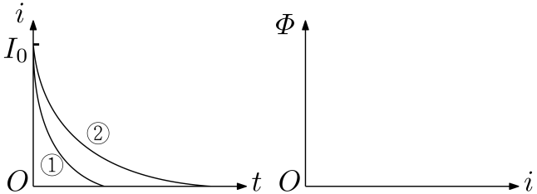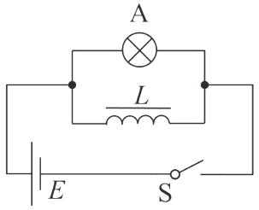 （3）已知穿过螺线管的磁通量Φ与其电流i成正比，且断开开关后小灯泡持续发光的能量来源于线圈储存的磁场能，假设线圈中储存的磁场能E0全部转化为电路中的电能。请在图丙中作出Φ-i图象并推证（式中I0为开关闭合时线圈中的稳定电流值）。

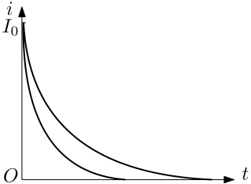

①

②

**2020年北京市朝阳区高三一模物理试卷答案**

**一、选择题（本题共14小题，共42分）**

|  |  |  |  |  |  |  |  |
| --- | --- | --- | --- | --- | --- | --- | --- |
| 1 | 2 | 3 | 4 | 5 | 6 | 7 | 8 |
| B | A | A | B | D | C | B | D |
| 9 | 10 | 11 | 12 | 13 | 14 |  |  |
| D | D | B | A | C | C |  |  |

**二、实验题（本题共2小题，共18分）**

15．（8分）

（1）A1；R1 （2分）

（2）1.50（1.49～1.50）；0.83（0.81～0.85） （4分）

（3）电源内阻太小；可在电源旁边串联一个较小阻值的定值电阻 （2分）

16．（10分）

（1）单层；V/S （3分）

（2）DACB （3分）

（3）偏大 （2分）

（4） （2分）

|  |  |
| --- | --- |
|  | 指出合理或不合理之处并简述理由 |
| 合理之处 | 图乙的大致变化情况合理。因为分子间距由足够远减小到r0的过程中，分子力体现为引力做正功，分子势能逐渐减小，所以r0处的分子势能最小；此后再靠近的过程中，分子力体现为斥力做负功，所以分子势能逐渐增大。 |
| 不合理之处 | ①图乙r1处分子势能为零的点不合理。由于分子力做功等于分子势能的变化，故分子间距由足够远减小到r1的过程中分子力做的总功应当为零，即甲图中r1处以右F-r图线下的总面积应当为零，图中显然不符合。  ②图乙在r0< r < r2的范围内弯曲情况不合理。由于Ep-r图线的斜率即为分子力，该区间的分子力是越来越大的，而图中的斜率显然越来越小。 |

**三、计算题（本题共4小题，共40分）**

17．（9分）

解：（1）根据匀变速直线运动公式，有

代入数据可得 t =7.5s （3分）

（2）根据动量定理有

代入数据可得 *I*=1.8×103N·s （3分）

（3）运动员在BC段运动的过程中，

根据动能定理有 

在C点，根据牛顿第二定律有 

代入数据可得 FC =3.9×103N （3分）

18．（9分）

解：（1）由题意可判断场强的方向沿y轴负方向。

粒子在x轴方向有 2*l*= v0t

在y轴方向的加速度 



联立以上各式可得  （4分）

（2）由题意可判断磁感应强度的方向垂直于xOy平面向外。

粒子在xOy平面内做半径R=2*l*的匀速圆周运动,根据牛顿运动定律有



可得  （3分）

（3）该同学的说法不正确。若粒子没有初速度，则粒子将在电场力的作用下，沿AC连线做匀加速直线运动打到C点；由于粒子有x轴正向的初速度v0，相当于还参与了一个沿x轴正向、速度为v0的匀速运动，所以粒子一定打在C点的右侧。 （2分）

19．（10分）

解：（1）a． A、B组成的系统动量守恒，有

解得 （3分）

b．在此过程中A、B系统减少的电势能等于增加的动能，即



代入数据得 （4分）

（2）因只研究这个物体下落给地球带来的影响，取地球和下落的物体组成的系统为研究对象，设地球的质量为M，物体落地时地球的速度大小为v4，则根据动量守恒和机械能守恒定律有 



解得：



又因为M远大于m，所以，

即 ，

可见，这样处理是合理的。 （3分）

20．（12分）

解：（1）向左；变长 （4分）

（2）E1=E2；R1>R2 （4分）

（3）Φ-i图象如图所示。

由题意可知磁场能E0应等于电路中电流所做的功W。设线圈匝数为n，在极短时间Δt内电流做功

即

由题意可知磁通量正比于电流，即Φ=ki（k为比例系数），断开开关瞬间线圈、灯泡回路中流过的电流初值为I0，此时线圈中的磁通量为Φ0=kI0，则

*Φ*

*O*

*i*

*Φ*0

*I*0



式中为图中“阴影面积”，即



则  （4分）